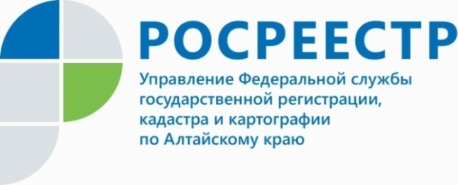
ПРЕСС-РЕЛИЗ
Алтайский Росреестр активно принимает участие в сборе
гуманитарной помощи
Свыше 13,5 тысячи тонн гуманитарных грузов подготовили федеральные органы исполнительной власти совместно с субъектами России, различными общественными организациями и патриотическими движениями.
Управление Росреестра по Алтайскому краю также активно включилось в эту работу. Порядка 450 сотрудников краевого ведомства организовали сбор средств и необходимых вещей, которые будут переданы нуждающимся.
Руководитель Управления Росреестра по Алтайскому краю Юрий Калашников отметил: «В настоящее время особенно важна поддержка пострадавшим: питьевая вода, продукты длительного хранения, средства гигиены и предметы первой необходимости».

Об Управлении Росреестра по Алтайскому краю
Управление Федеральной службы государственной регистрации, кадастра и картографии по Алтайскому краю (Управление Росреестра по Алтайскому краю) является территориальным органом Федеральной службы государственной регистрации, кадастра и картографии (Росреестр), осуществляющим функции по государственной регистрации прав на недвижимое имущество и сделок с ним, по оказанию государственных услуг в сфере осуществления государственного кадастрового учета недвижимого имущества, землеустройства, государственного мониторинга земель, государственной кадастровой оценке, геодезии и картографии. Выполняет функции по организации единой системы государственного кадастрового учета и государственной регистрации прав на недвижимое имущество, инфраструктуры пространственных данных РФ. Ведомство осуществляет федеральный государственный надзор в области геодезии и картографии, государственный земельный надзор, государственный надзор за деятельностью саморегулируемых организаций кадастровых инженеров, оценщиков и арбитражных управляющих. Подведомственное учреждение Управления - филиал ФГБУ «ФКП Росреестра» по Алтайскому краю. Руководитель Управления, главный регистратор Алтайского края - Юрий Викторович Калашников.
Контакты для СМИ
Пресс-служба Управления Росреестра по Алтайскому краю
Рыбальченко Елена
+7 913 085 82 12
+7 (3852) 29 17 33
Слободянник Юлия
+7 963 502 60 25
+7 (3852) 29 17 28
22press_rosreestr@mail.ru
www.rosreestr.ru
656002, Барнаул, ул. Советская, д. 16

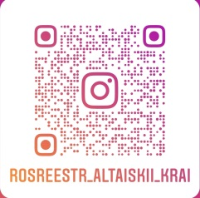
Подписывайтесь на нас в Инстаграм: rosreestr_altaiskii_krai

